Lab 8: Quản lý cho thuê văn phòng ở cao ốc

1. Mục tiêu và sản phẩm đầu ra
- Khảo sát và phân loại nghiệp vụ theo đầu vào - xử lý - kết xuất.
- Lập bảng yêu cầu nghiệp vụ và bảng quy định (Business Rules).
- Xác định Class và ID, quan hệ giữa các Class, bản số; xác định Actor và Use Case.
- Đặc tả các Use Case trọng tâm theo Basic Flow và Alternative Flow.
- Vẽ Class Diagram, Use Case tổng quát, Use Case phân rã, Activity Diagram và Sequence Diagram nghiệp vụ gia hạn bằng các công cụ vẽ UML (draw.io, PlantUML, Mermaid).

2. Mô tả bài toán
Một tòa cao ốc cần phần mềm quản lý việc cho thuê văn phòng. Cao ốc gồm nhiều tầng; mỗi tầng có nhiều phòng, mỗi phòng có mã phòng (dùng để phân biệt các phòng cùng hướng), diện tích sử dụng và giá thuê được ấn định theo độ cao (tầng) và diện tích.
Khách hàng phải đến tòa nhà để tham khảo vị trí, diện tích và giá. Khi đồng ý thuê, khách ký hợp đồng với bộ phận quản lý cao ốc; một hợp đồng có thể gồm nhiều văn phòng. Thời gian thuê tối thiểu 6 tháng và có thể gia hạn bằng phiếu gia hạn (thời gian gia hạn không vượt quá một nửa thời gian thuê). Khách trả trước tiền thuê 6 tháng đầu; từ tháng thứ 7 trả vào đầu mỗi tháng. Chi phí điện, nước, internet và dịch vụ khác không nằm trong giá thuê và được thanh toán cuối tháng.
Để bảo đảm an toàn, cao ốc cần biết thông tin nhân viên của các công ty đang làm việc trong tòa nhà. Khi công ty tuyển nhân viên mới phải báo cáo cho bộ phận quản lý. Mỗi nhân viên được cấp một thẻ giữ xe. Cao ốc kiểm tra tình trạng phòng mỗi năm một lần và xử phạt nếu phòng tự ý thay đổi kết cấu.

3. Khảo sát hiện trạng và xác định yêu cầu

3.1 Đầu vào - xử lý - kết xuất
Nghiệp vụ | Thông tin đầu vào | Quá trình xử lý | Thông tin kết xuất
Quản lý tầng & phòng | Tầng, mã phòng, hướng, diện tích, tình trạng | Kiểm tra mã phòng không trùng trong cùng tầng và hướng; tính giá theo tầng và diện tích | Danh sách phòng, bảng giá
Tra cứu & báo giá | Yêu cầu của khách (số phòng, diện tích, tầng) | Lọc phòng còn trống; tính giá thuê tháng | Danh sách phòng trống, báo giá
Ký hợp đồng | Khách, các phòng chọn, thời hạn, ngày ký | Kiểm tra phòng trống và thời hạn ≥ 6 tháng; lập hợp đồng nhiều phòng; lập hóa đơn 6 tháng đầu | Hợp đồng, chi tiết hợp đồng, hóa đơn trả trước
Thanh toán tiền thuê | Kỳ thanh toán, khoản thanh toán | Lập hóa đơn từ tháng 7 (đầu tháng); cập nhật trạng thái đã trả | Hóa đơn, biên nhận
Thanh toán dịch vụ | Khối lượng điện, nước, internet trong tháng | Tính tiền dịch vụ; lập hóa đơn cuối tháng | Hóa đơn dịch vụ
Gia hạn | Hợp đồng, số tháng gia hạn, danh sách phòng | Kiểm tra số tháng ≤ ½ thời hạn thuê; kiểm tra không nợ tiền thuê và dịch vụ; lập phiếu | Phiếu gia hạn; hợp đồng cập nhật ngày kết thúc
Nhân viên công ty & thẻ xe | Thông tin nhân viên, công ty, phòng, xe | Ghi nhận nhân viên mới; cấp thẻ giữ xe | Hồ sơ nhân viên, thẻ giữ xe
Kiểm tra & xử phạt | Lịch kiểm tra định kỳ, tình trạng phòng, vi phạm | Ghi nhận tình trạng; xác định vi phạm; lập phiếu phạt | Biên bản kiểm tra, phiếu phạt

3.2 Phân loại nghiệp vụ
Bộ phận / Actor | Công việc | Loại công việc | Quy định | Biểu mẫu / Kết quả
NV quản lý cao ốc | Quản lý tầng & phòng | Lưu trữ | BR02 | Danh mục phòng
NV cho thuê | Tiếp nhận khách, báo giá | Tra cứu / Tính toán | BR01, BR02 | Báo giá
NV cho thuê | Ký hợp đồng | Lưu trữ | BR03, BR04, BR08, BR16 | Hợp đồng
NV cho thuê | Thu tiền thuê | Lưu trữ / Tính toán | BR05, BR06, BR07 | Hóa đơn, biên nhận
NV cho thuê | Thu tiền dịch vụ | Lưu trữ / Tính toán | BR07 | Hóa đơn dịch vụ
NV cho thuê | Lập phiếu gia hạn | Lưu trữ / Tính toán | BR09, BR10 | Phiếu gia hạn
Khách (đại diện công ty) | Báo cáo nhân viên mới | Nghiệp vụ tương tác | BR12 | Hồ sơ nhân viên
NV quản lý cao ốc | Cấp thẻ giữ xe | Lưu trữ | BR11, BR13 | Thẻ giữ xe
NV kỹ thuật | Kiểm tra phòng định kỳ, lập phạt | Lưu trữ / Tính toán | BR14, BR15 | Biên bản, phiếu phạt

3.3 Bảng quy định (Business Rules)
Mã | Quy định | Nguồn / ghi chú
BR01 | Khách muốn thuê phải đến tòa nhà để tham khảo vị trí, diện tích và giá. | Đề gốc
BR02 | Giá thuê ấn định theo độ cao (tầng) và diện tích sử dụng; mã phòng phân biệt các phòng cùng hướng. | Đề gốc
BR03 | Khách có thể làm hợp đồng thuê nhiều văn phòng cùng lúc. | Đề gốc
BR04 | Thời gian của một đợt thuê tối thiểu 6 tháng; sau đó có thể gia hạn. | Đề gốc
BR05 | Khách phải trả trước tiền thuê của 6 tháng đầu. | Đề gốc
BR06 | Từ tháng thứ 7 tiền thuê được trả vào đầu mỗi tháng. | Đề gốc
BR07 | Giá thuê không gồm điện, nước, internet và dịch vụ khác; chi phí dịch vụ thanh toán cuối tháng. | Đề gốc
BR08 | Mọi điều khoản phải được nêu trong nội dung hợp đồng. | Đề gốc
BR09 | Phiếu gia hạn ghi rõ phòng nào và thời gian gia hạn ≤ ½ thời gian thuê. | Đề gốc
BR10 | Chỉ gia hạn khi không còn nợ tiền thuê và đã thanh toán đủ các dịch vụ đã sử dụng. | Đề gốc (câu 6)
BR11 | Nhân viên làm việc trong cao ốc có mã số, hình ảnh, thuộc một công ty, có chức vụ, phòng và tầng làm việc. | Đề gốc
BR12 | Khi công ty tuyển nhân viên mới phải báo cáo thông tin cho bộ phận quản lý tòa nhà. | Đề gốc
BR13 | Nhân viên làm việc tại văn phòng được cấp một thẻ giữ xe; thẻ ghi mã thẻ, thông tin nhân viên và xe. | Đề gốc
BR14 | Cách 1 năm, cao ốc kiểm tra tình trạng các phòng. | Đề gốc
BR15 | Phòng tự ý thay đổi kết cấu sẽ bị phạt theo quy định của cao ốc. | Đề gốc
BR16 | Tại một thời điểm, một phòng chỉ thuộc một hợp đồng còn hiệu lực. | Suy ra từ BR03 và thực tế nghiệp vụ

3.4 Giả định phân tích
Đề bài không nêu một số nội dung. Nhóm đưa ra các giả định sau và ghi rõ để người chấm đối chiếu:
- A1. Khách hàng có thể là cá nhân hoặc doanh nghiệp. Nhân viên làm việc trong cao ốc thuộc một khách hàng (công ty) để thực hiện BR11, BR12.
- A2. “Thời gian gia hạn ≤ ½ thời gian thuê” được hiểu là số tháng gia hạn không vượt quá một nửa số tháng của đợt thuê hiện tại.
- A3. Đề không nêu công thức giá. Hệ thống lưu đơn giá thuê tháng cho từng phòng và giá thỏa thuận trong chi tiết hợp đồng.
- A4. Hóa đơn tiền thuê từ tháng thứ 7 được phát hành vào đầu tháng; hóa đơn dịch vụ được phát hành cuối tháng và thanh toán ngay trong tháng.
- A5. Đề không nêu ai cập nhật nhân viên của công ty thuê. Nhóm đề xuất khách hàng báo cáo và nhân viên quản lý cao ốc ghi nhận.
- A6. Mỗi phòng lưu một diện tích sử dụng. Nếu cần lưu nhiều diện tích thì tách thành bảng DienTichPhong (mở rộng).

4. Phân tích

4.1 Actor và Use Case tổng quát

a) Actor
Actor | Vai trò | Ghi chú
Khách thuê | Cá nhân hoặc doanh nghiệp thuê văn phòng; đại diện công ty báo cáo nhân viên mới. | Actor ngoài hệ thống
Nhân viên quản lý cao ốc | Quản lý tầng, phòng, khách hàng, hợp đồng và báo cáo. | Actor trong hệ thống
NV cho thuê | Tiếp nhận yêu cầu, ký hợp đồng, thu tiền, lập phiếu gia hạn, cấp thẻ giữ xe. | Chuyên biệt của NV quản lý
NV kỹ thuật | Kiểm tra phòng định kỳ, lập phiếu phạt vi phạm kết cấu. | Chuyên biệt của NV quản lý

b) Use Case tổng quát
Mã UC | Tên Use Case | Actor chính | Mô tả tóm tắt
UC01 | Quản lý tầng & phòng | NV quản lý | Thêm, sửa, xóa tầng và phòng; nhập diện tích, hướng, giá
UC02 | Tra cứu phòng trống & báo giá | Khách, NV cho thuê | Lọc phòng theo tầng, diện tích; xem giá
UC03 | Quản lý khách hàng | NV cho thuê | Thêm, sửa khách hàng (cá nhân hoặc doanh nghiệp)
UC04 | Ký hợp đồng thuê | NV cho thuê, Khách | Lập hợp đồng nhiều phòng; thời hạn ≥ 6 tháng; trả trước 6 tháng
UC05 | Lập phiếu gia hạn | NV cho thuê | Gia hạn ≤ ½ thời hạn khi không còn nợ
UC06 | Thanh toán tiền thuê | Khách, NV cho thuê | Thu tiền từ tháng 7, trả đầu mỗi tháng
UC07 | Thanh toán hóa đơn dịch vụ | Khách, NV cho thuê | Ghi chỉ số, lập và thu hóa đơn điện, nước, internet cuối tháng
UC08 | Quản lý nhân viên công ty thuê | Khách, NV quản lý | Công ty báo cáo nhân viên mới; hệ thống ghi nhận
UC09 | Cấp thẻ giữ xe | NV cho thuê | Cấp thẻ cho nhân viên; ghi mã thẻ, nhân viên và xe
UC10 | Kiểm tra định kỳ phòng | NV kỹ thuật | Kiểm tra mỗi năm một lần; lập biên bản
UC11 | Lập phiếu phạt vi phạm | NV kỹ thuật | Phạt phòng tự ý thay đổi kết cấu
UC12 | Thống kê doanh thu & công nợ | NV quản lý | Thống kê thu tiền, công nợ, gia hạn theo khoảng thời gian

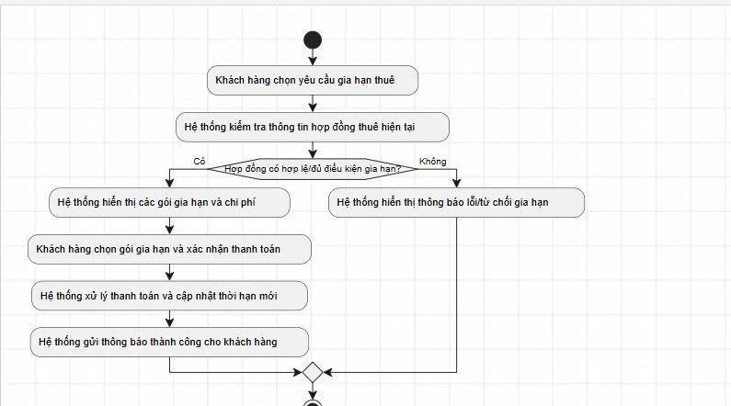
Gia hạn thuê
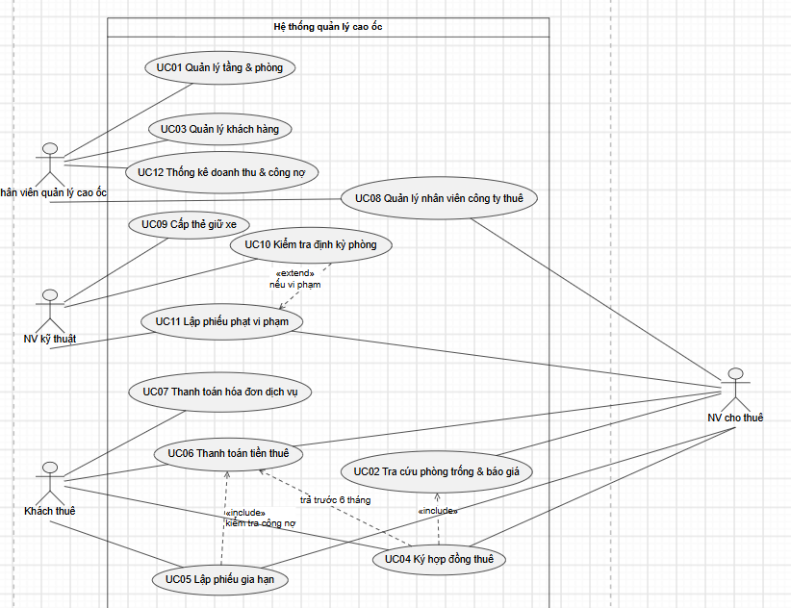
Hình 1: Use Case Diagram tổng quát

4.2 Đặc tả Use Case trọng tâm

a) UC04 - Ký hợp đồng thuê văn phòng
Use Case Number | UC_CTVP_004
Use Case Name | Ký hợp đồng thuê văn phòng
Actor(s) | NV cho thuê (chính); Khách thuê
Description | Lập hợp đồng thuê cho một hoặc nhiều văn phòng; thời hạn tối thiểu 6 tháng; khách trả trước tiền 6 tháng đầu.
Preconditions | Khách hàng đã có trong hệ thống (UC03); các phòng được chọn đang trống; NV cho thuê đã đăng nhập.
Trigger | NV cho thuê chọn chức năng Lập hợp đồng thuê.
Post Conditions | HopDongThue và ChiTietHopDong được lưu; hóa đơn 6 tháng đầu được lập; phòng được đánh dấu đã thuê.

Bước | Actor Action | System Response
1 | Khách chọn một hoặc nhiều phòng muốn thuê. | -
2 | NV cho thuê chọn khách hàng và các phòng đã chọn. | Kiểm tra phòng còn trống và chưa thuộc hợp đồng đang hiệu lực (BR16).
3 | - | Tính giá thuê tháng cho từng phòng theo tầng và diện tích; tính tổng tiền.
4 | NV nhập ngày bắt đầu và thời hạn thuê. | Kiểm tra thời hạn ≥ 6 tháng (BR04); tính số tiền trả trước 6 tháng đầu (BR05).
5 | Khách xem nội dung hợp đồng và đồng ý. | Hiển thị điều khoản: giá, thời hạn, thanh toán, dịch vụ, gia hạn (BR08).
6 | NV cho thuê xác nhận lập hợp đồng. | Lưu HopDongThue và ChiTietHopDong trong một transaction; lập HoaDonThue cho kỳ 1–6.
7 | Khách thanh toán 6 tháng đầu. | Ghi nhận thanh toán; cập nhật DaThanhToan = true.
8 | - | Thông báo mã hợp đồng; cho phép in hợp đồng.

Alternative Flow:
- A1. Phòng đã thuê hoặc không trống (bước 2): thông báo không khả dụng; khách chọn lại phòng.
- A2. Thời hạn dưới 6 tháng (bước 4): từ chối và yêu cầu nhập lại.
- A3. Khách chưa thanh toán 6 tháng đầu (bước 7): hợp đồng ở trạng thái “Chờ thanh toán”, chưa bàn giao phòng.
- A4. Lỗi ghi dữ liệu: rollback toàn bộ transaction, không lưu hợp đồng nửa chừng.

b) UC05 - Lập phiếu gia hạn (câu 6)
Use Case Number | UC_CTVP_005
Use Case Name | Lập phiếu gia hạn thuê văn phòng
Actor(s) | NV cho thuê
Description | Gia hạn hợp đồng cho các phòng khi thời gian gia hạn ≤ ½ thời gian thuê và không còn nợ tiền thuê, dịch vụ.
Preconditions | Hợp đồng đang hiệu lực; NV cho thuê đã đăng nhập.
Trigger | NV cho thuê chọn chức năng Lập phiếu gia hạn.
Post Conditions | PhieuGiaHan và ChiTietGiaHan được lưu; NgayKetThuc của hợp đồng được cộng thêm số tháng gia hạn.

Bước | Actor Action | System Response
1 | NV cho thuê chọn hợp đồng cần gia hạn. | Kiểm tra hợp đồng còn hiệu lực; hiển thị ngày kết thúc và danh sách phòng.
2 | NV nhập số tháng gia hạn và chọn phòng gia hạn. | Kiểm tra số tháng ≤ ½ thời hạn thuê (BR09).
3 | - | Kiểm tra công nợ: không có HoaDonThue hoặc HoaDonDichVu nào chưa thanh toán (BR10).
4 | NV xác nhận lập phiếu. | Lưu PhieuGiaHan và ChiTietGiaHan (mỗi phòng một dòng) trong transaction; cộng số tháng vào NgayKetThuc.
5 | - | Thông báo mã phiếu gia hạn.

Alternative Flow:
- A1. Hợp đồng đã hết hiệu lực hoặc đã thanh lý (bước 1): không cho gia hạn.
- A2. Số tháng vượt ½ thời hạn thuê (bước 2): từ chối và thông báo số tháng tối đa được gia hạn.
- A3. Còn hóa đơn chưa thanh toán (bước 3): từ chối và hiển thị danh sách hóa đơn còn nợ.
- A4. Lỗi ghi dữ liệu (bước 4): rollback.

c) UC06 - Thanh toán tiền thuê (từ tháng thứ 7)
Use Case Number | UC_CTVP_006
Use Case Name | Thanh toán tiền thuê hàng tháng
Actor(s) | Khách thuê; NV cho thuê
Description | Thu tiền thuê từ tháng thứ 7, trả vào đầu mỗi tháng (BR06).
Preconditions | Hợp đồng còn hiệu lực; đã thanh toán đủ 6 tháng đầu.
Post Conditions | HoaDonThue được đánh dấu đã thanh toán; biên nhận được lập.

Bước | Actor Action | System Response
1 | - | Đầu tháng, lập HoaDonThue cho kỳ thứ n (n ≥ 7), ngày phải trả là ngày 1 của tháng.
2 | Khách thanh toán tiền thuê. | Ghi nhận NgayThanhToan; DaThanhToan = true.
3 | NV cho thuê xác nhận thu tiền. | Lập biên nhận; lưu lịch sử thanh toán.

Alternative Flow: A1. Quá kỳ chưa thanh toán: đánh dấu công nợ; hợp đồng bị chặn gia hạn theo UC05.

4.3 Class Diagram

a) Danh sách Class, ID, thuộc tính và phương thức
Ký hiệu: (PK) là khóa chính - ID của lớp; (FK) là khóa ngoại liên kết với lớp khác.
STT | Class | ID (PK) | Thuộc tính chính | Khóa ngoại (FK) | Phương thức chính
1 | Tang | MaTang | SoTang, MoTa | - | ThemPhong()
2 | Phong | MaPhong | SoPhong, HuongPhong, DienTichSuDung, GiaThueThang, TinhTrang | MaTang | TinhGiaThue(), KiemTraTrong()
3 | KhachHang | MaKhach | TenKhach, LoaiKhach, DiaChi, SoDienThoai | - | CapNhatThongTin()
4 | NhanVienQuanLy | MaNVQL | HoTen, ChucVu | - | LapHopDong(), LapPhieuGiaHan(), KiemTraPhong()
5 | HopDongThue | MaHopDong | NgayKy, NgayBatDau, NgayKetThuc, ThoiHanThang, TrangThai | MaKhach, MaNVQL | KiemTraThoiHan(), GiaHan()
6 | ChiTietHopDong | MaCTHD | GiaThueThoaThuan | MaHopDong, MaPhong | -
7 | NhanVienVP | MaNV | HoTen, Phai, ChucVu, HinhAnh | MaKhach, MaPhong | CapTheGiuXe()
8 | TheGiuXe | MaThe | BienSoXe, LoaiXe, NgayCap, TrangThai | MaNV | KiemTraHieuLuc()
9 | HoaDonThue | MaHDThue | KyThu, SoTien, NgayPhaiTra, NgayThanhToan, DaThanhToan | MaHopDong | ThanhToan()
10 | HoaDonDichVu | MaHDDV | LoaiDichVu, ThangSuDung, SoTien, NgayPhaiTra, DaThanhToan | MaHopDong | ThanhToan()
11 | PhieuGiaHan | MaPhieuGH | NgayLap, NgayBatDauGH, SoThangGiaHan | MaHopDong, MaNVQL | KiemTraDieuKien(), LuuPhieu()
12 | ChiTietGiaHan | MaCTGH | - | MaPhieuGH, MaPhong | -
13 | KiemTraPhong | MaKiemTra | NgayKiemTra, TinhTrang, GhiChu | MaPhong, MaNVQL | LapBienBan()
14 | PhieuPhat | MaPhieuPhat | NgayPhat, LyDo, SoTienPhat | MaPhong | -

b) Quan hệ, bản số
STT | Class A | Bản số A | Quan hệ | Bản số B | Class B | Ý nghĩa
1 | Tang | 1 | chứa (composition) | 0..* | Phong | Một tầng có nhiều phòng; phòng không tồn tại độc lập với tầng
2 | KhachHang | 1 | ký | 0..* | HopDongThue | Khách có thể ký nhiều hợp đồng
3 | NhanVienQuanLy | 1 | lập | 0..* | HopDongThue | Nhân viên cho thuê lập hợp đồng
4 | HopDongThue | 1 | gồm (composition) | 1..* | ChiTietHopDong | Hợp đồng có ít nhất một phòng
5 | Phong | 1 | được ghi trong | 0..* | ChiTietHopDong | Một phòng qua nhiều thời kỳ thuộc nhiều hợp đồng (BR16)
6 | KhachHang | 1 | có | 0..* | NhanVienVP | Nhân viên thuộc một công ty
7 | Phong | 1 | là nơi làm việc của | 0..* | NhanVienVP | Nhân viên làm việc tại một phòng
8 | NhanVienVP | 1 | được cấp | 0..1 | TheGiuXe | Mỗi nhân viên tối đa một thẻ đang hiệu lực
9 | HopDongThue | 1 | phát sinh | 0..* | HoaDonThue | Hóa đơn tiền thuê theo kỳ
10 | HopDongThue | 1 | phát sinh | 0..* | HoaDonDichVu | Hóa đơn dịch vụ theo tháng
11 | HopDongThue | 1 | có | 0..* | PhieuGiaHan | Một hợp đồng được gia hạn nhiều lần
12 | PhieuGiaHan | 1 | ghi rõ (composition) | 1..* | ChiTietGiaHan | Phiếu gia hạn ghi rõ từng phòng
13 | Phong | 1 | được gia hạn qua | 0..* | ChiTietGiaHan | Một phòng có thể được gia hạn nhiều lần
14 | NhanVienQuanLy | 1 | lập | 0..* | PhieuGiaHan | Nhân viên lập phiếu gia hạn
15 | NhanVienQuanLy | 1 | thực hiện | 0..* | KiemTraPhong | Nhân viên kỹ thuật kiểm tra phòng
16 | Phong | 1 | được kiểm tra | 0..* | KiemTraPhong | Kiểm tra định kỳ mỗi năm
17 | Phong | 1 | bị phạt | 0..* | PhieuPhat | Phạt phòng vi phạm kết cấu

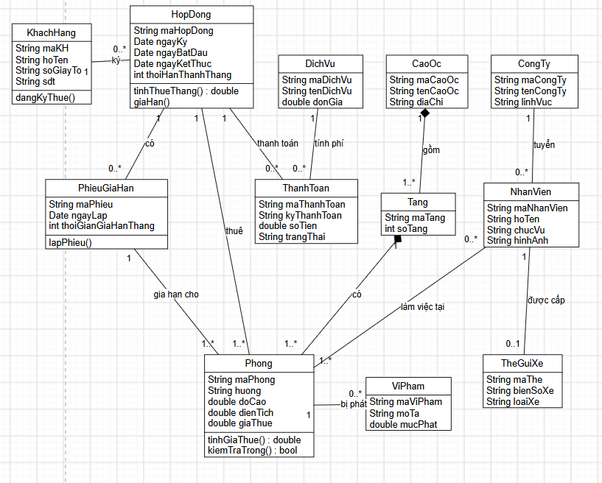

Hình 2: Class Diagram

4.4 Use Case Diagram phân rã (câu 4)
Sơ đồ phân rã các chức năng từ khi khách ký hợp đồng thuê văn phòng đến khi thanh toán tiền thuê hàng tháng (từ tháng thứ 7) và hóa đơn dịch vụ. Quan hệ «include» thể hiện: ký hợp đồng bao gồm thanh toán 6 tháng đầu; lập phiếu thu tiền thuê bao gồm thanh toán tiền thuê hàng tháng; ghi nhận sử dụng dịch vụ bao gồm lập hóa đơn cuối tháng, và lập hóa đơn cuối tháng bao gồm thanh toán hóa đơn dịch vụ.
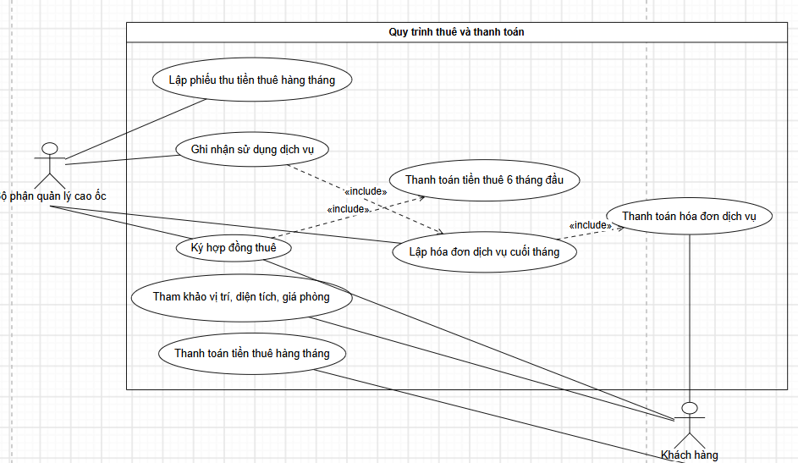
Hình 3: Use Case Diagram phân rã (câu 4)

4.5 Activity Diagram nghiệp vụ hợp đồng - thanh toán (câu 5)
Luồng bắt đầu khi khách đến tòa nhà và tham khảo phòng. Nếu khách đồng ý thuê, khách ký hợp đồng và trả trước 6 tháng đầu. Từ tháng thứ 7, mỗi đầu tháng hệ thống lập phiếu thu tiền thuê và khách thanh toán. Trong tháng, khách sử dụng dịch vụ; cuối tháng hệ thống lập hóa đơn dịch vụ và khách thanh toán. Việc kiểm tra và thu tiền được lặp theo từng tháng cho đến khi hợp đồng hết hiệu lực.
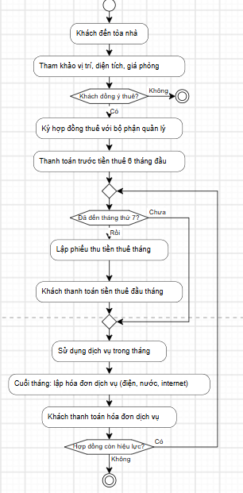
Hình 4: Activity Diagram nghiệp vụ hợp đồng - thanh toán

4.6 Sequence Diagram nghiệp vụ lập phiếu gia hạn (câu 6)
Các đối tượng tham gia: NV cho thuê (actor), FrmGiaHan (boundary), HopDongService, CongNoService, GiaHanService (control) và CSDL SQL Server (database). Luồng chính kiểm tra thời hạn và công nợ trước khi lưu phiếu trong một transaction. Hai nhánh alt từ chối khi còn nợ hoặc khi vượt ½ thời hạn thuê.
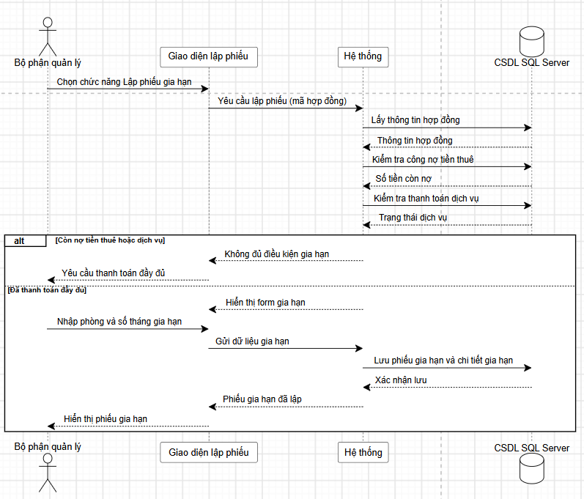

Hình 5: Sequence Diagram lập phiếu gia hạn

5. Ánh xạ sang cơ sở dữ liệu (gợi ý)
Mỗi Class chuyển thành một bảng; ID (PK) là khóa chính; FK là khóa ngoại. Một số ràng buộc quan trọng:
Class | Bảng | Ràng buộc chính
Phong | Phong | UNIQUE(MaTang, HuongPhong, SoPhong); CHECK GiaThueThang ≥ 0
HopDongThue | HopDongThue | CHECK ThoiHanThang ≥ 6; CHECK NgayKetThuc ≥ NgayBatDau
ChiTietHopDong | ChiTietHopDong | Không trùng phòng trong cùng thời kỳ hiệu lực (kiểm tra trong Service - BR16)
PhieuGiaHan | PhieuGiaHan | CHECK SoThangGiaHan > 0; ≤ ½ thời hạn kiểm tra trong Service (BR09)
HoaDonThue, HoaDonDichVu | HoaDonThue, HoaDonDichVu | CHECK SoTien ≥ 0; DaThanhToan kiểm tra trước khi gia hạn (BR10)
TheGiuXe | TheGiuXe | Mỗi nhân viên tối đa một thẻ có TrangThai = 1 (UNIQUE filtered index)

6. Giao diện chương trình
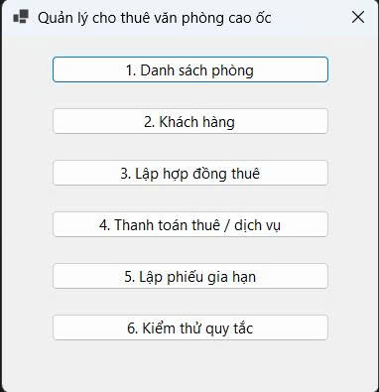
Hình 6: Menu chính của chương trình
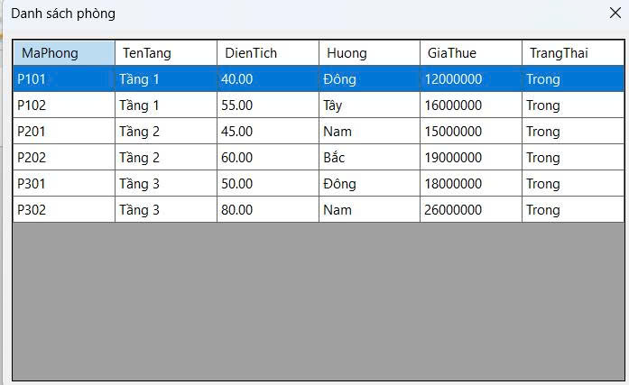
Hình 7: Màn hình Danh sách phòng
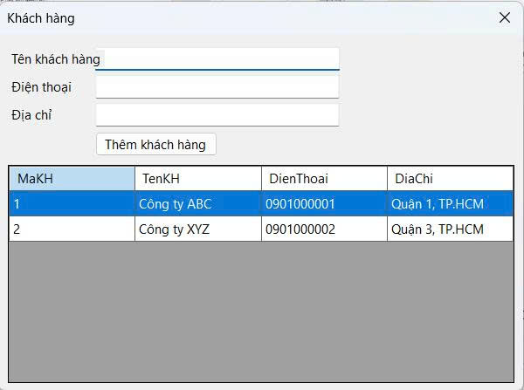
Hình 8: Màn hình Khách hàng
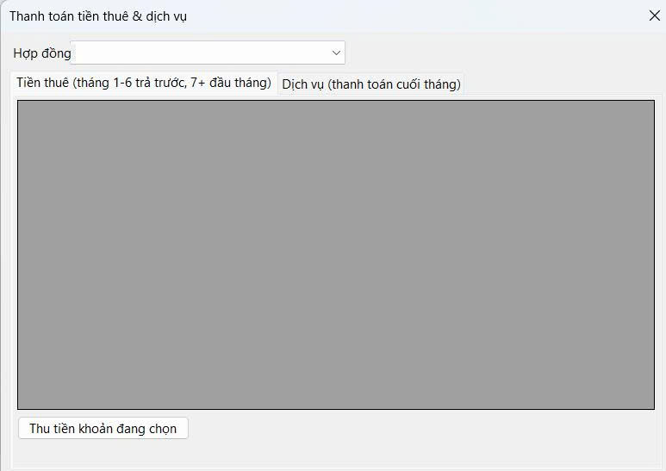
Hình 9: Màn hình Thanh toán tiền thuê và dịch vụ
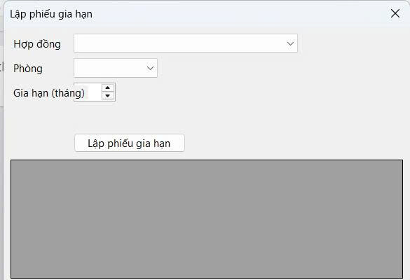
Hình 10: Màn hình Lập phiếu gia hạn

